**Energy research and R&D indicators: An LMDI decomposition analysis for the IEA Big 5 in energy research**

R. Inglesi-Lotz

Energy Policy 133 (2019) 110940

인용수: 13

<https://doi.org/10.1016/j.enpol.2019.110940>

ITM, 20235575 안지석

**주요 내용 요약**

* 국가의 연구 성과 확대를 위한 두가지 중요한 요소는 GDP와 R&D투자인 것은 널리 알려져 있음.
* 더 나아가, 본 연구는 오스트리아, 캐나다, 독일, 영국, 미국 5개국의 에너지 분야 연구 논문을 분석하여, GDP, R&D intensty, R&D productivity, R&D priority를 파악하는 데 목적이 있음.
* R&D productivity, priority, GDP가 연구 성과에 가장 큰 효과를 나타내는 요인으로 파악되었으며, R&D intensity는 부정적인 효과를 나타냄. 다만, 2008-2009년 글로벌 경제 위기 당시는 예외를 보였음.
* 연구 대상인 5개 선진국 뿐만 아니라 개발도상국의 에너지 관련 연구에 있어서도 정책적 시사점을 제시함.

**방법론 및 데이터**

* 분해분석(decomposition analysis)는 크게 두 가지로 구분 가능함. Input-output techniques(structural decomposition analysis, SDA)과 disaggregation techniques(index decomposition analysis, IDA)로 구분 가능함.
* IDA 접근법은 다양하지만 어떤 것이 가장 좋은지는 말할 수 없음. 본 연구는 logarithmic mean divisa index(LMDI) 방법론을 사용함. LDMI 방법은 분해 분석의 조건들(완결성, 시간 가역성, 요소 가역성, 영 값에 대한 강인성)을 만족하고, 계산 과정도 비교적 간결하여 널리 사용되는 방법임.
* 본 논문은 1981년부터 2017년까지의 에너지 분야 논문 분석을 통해 GDP, R&D productivity, priority, intensity 4가지 요소로 분해하여 변화를 관찰함.

**주요 결과**

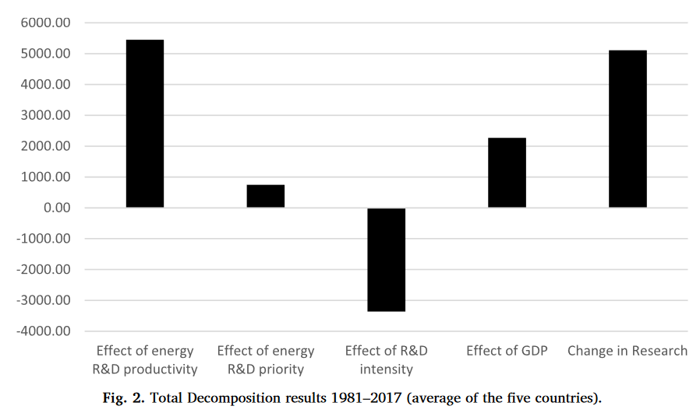

* Fig. 2.는 1981년부터 2017년까지 국가별 구분 없이 보면, R&D intensity가 음의 값을 나타냄을 확인할 수 있으며, 나머지 요소들은 양의 값을 나타내며, R&D productivity가 가장 지배적임.

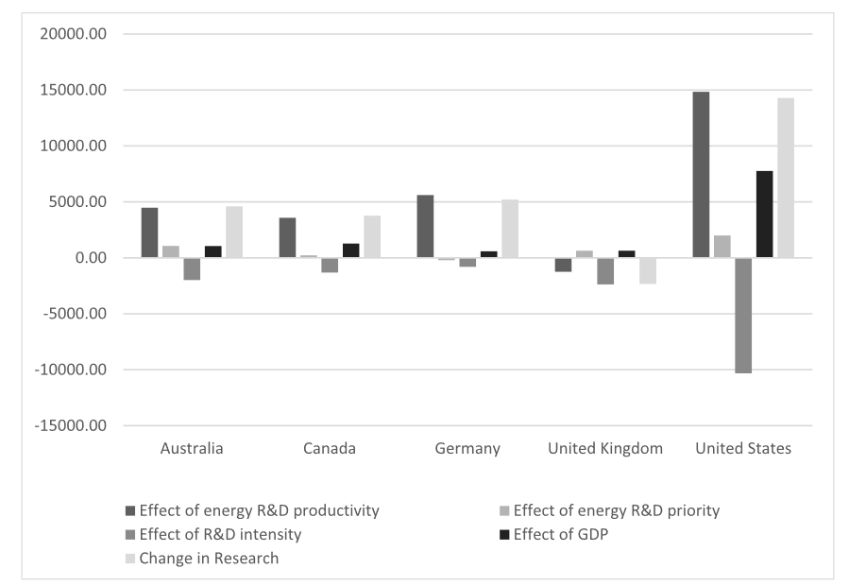



* Fig. 3.는 국가별로 나타낸 결과이며, 폭은 다르나 같은 분해 추세를 나타냄. 다만, 영국은 예외를 보였는데 R&D intensity가 positive contributor였으나, GDP는 negative contributor로 확인됨.

**논의 및 결과**

* 에너지 혁신을 가속화하는 것은 공공 부문과 민간 부문 간의 조정과 새로운 개발에 대한 정기적인 조정이 필요한 복잡한 작업이며, 특히 디지털 기술이 급변하는 시기에는 이런 경향이 강화됨
* 정부는 연구 예산을 유지하고 늘리기 위해 노력하는 것 외에도 기존 기금을 사용하여 주요 연구 격차를 목표로 삼을 수 있으며, 더 나은 정책 결정을 위해 투자뿐만 아니라 혁신 정책의 결과물을 추적할 수 있는 역량을 구축할 수 있음.
* 본 연구의 분해 분석을 통해 R&D 투자에 대한 기여도를 파악하고 향후 정책 제언을 제공함. 유일하게 마이너스 기여를 한 요인은 R&D intensity였으며, 다른 모든 요인들이 에너지 관련 논문 수를 증가시켰고, 에너지 R&D productivity가 가장 큰 영향을 미친 것으로 나타남.
* 이러한 결과는 경제 생산과 관련하여 국가가 R&D에 대해 갖는 중요성이 수년에 걸쳐 낮은 수준에서 감소하고 있기 때문에 에너지 관련 연구에 부정적인 영향을 미쳤다는 것을 보여줌.
* 본 분석 대상 국가뿐만 아니라 GDP 수준이 낮은 모든 국가에 중요한 시사점을 제공함. GDP가 낮은 기간 동안 연구 생산성을 높이는 결정 요인은 잠재적으로 R&D intensity가 될 수 있음.
* 정책 입안자들은 경제 성장의 지속 가능성과 속도, 그리고 일반적으로 각국의 경제 상황을 고려하여 적절한 프로그램을 시행해야 한다는 점을 고려해야 함.